V 4 – Abhängigkeit des Gleichgewichts von der Konzentration
In diesem Versuch können SuS die Abhängigkeit des Gleichgewichts von der Konzentration untersuchen, indem sie die Konzentrationen der Edukte in einem dynamischen Gleichgewicht verändern. Für diesen Versuch sollten SuS das Konzept des chemischen Gleichgewichts bereits verstanden haben sowie die Gleichgewichtskonstante K_{c} und die Begriffe Hin-und Rückreaktion kennen, sodass sie den Versuch deuten können. Des Weiteren müssen sie mit dem Massenwirkungsgesetzt vertraut sein. Der Versuch kann als Schülerversuch durchgeführt werden, jedoch auch als Demonstrationsversuch.
Gefahrenstoffe
FeCl₃$∙$ 6H₂O |  |  | H: 302-315-318-317 |  |  | P: 280-302+352-305+351+338-313
NH₄SCN |  |  | H: 332-312-302-412 |  |  | P: 273-302+352

Materialien: Becherglas (1 L), Becherglas (100 mL), 3 Reagenzgläser, Reagenzglasständer, Tropfpipette
Chemikalien: Ammoniumthiocyanat, Eisen(III)-chloridlösung
Durchführung: Es wird eine Spatelspitze Eisenchlorid in 10 mL Wasser in dem 100 mL Becherglas gelöst. Die Farbe der Lösung wird protokolliert. In die Lösung wird 1 mL einer 0.1 M Ammoniumthiocyanat-Lösung (4 g auf 100 mL) gegeben. Die Lösung wird in das 1 L Becherglas umgefüllt, in dem die Lösung in 30 mL Schritten verdünnt wird, bis die rote Farbe verschwindet. Die gelbe Lösung wird in 3 Reagenzgläser gefüllt (je bis zur Hälfte). In das erste Reagenzglas wird Eisen(III)-chloridlösung hinzugegeben und in das zweite Ammoniumthiocyanat-Lösung. Die Farbe der Lösungen wird mit der Farbe der Lösung im dritten Reagenzglas verglichen. Die Beobachtungen werden protokolliert.
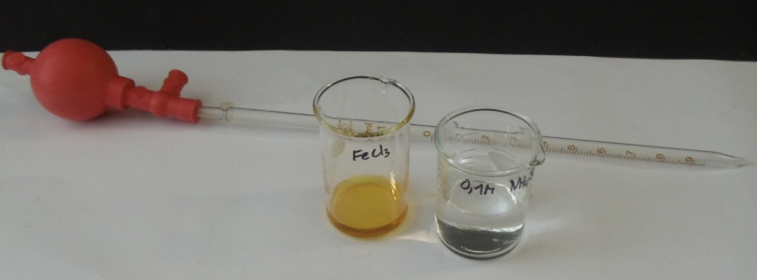
Abbildung 11: Die angesetzten Lösungen von Eisen(III)-chlorid und Ammoniumthiocyanat (0.1M).

Beobachtung: Die Eisen(III)-chlorid-Lösung ist gelb. Durch Zugabe von Ammoniumthiocyanat-Lösung verfärbt sie sich rot-braun. Nach Zugabe von etwa 600 mL Wasser ist die Lösung wieder gelb. Bei weiterer Zugabe von Ammoniumthiocyanat sowie Eisen(III)-chlorid verfärbt sich die Lösung wieder rot-braun.
Abbildung 12: Die Lösung verfärbt sich wieder rot-braun bei Zugabe von Ammoniumthiocyanat (in der Mitte) und gelb-rötlich bei Zugabe von Eisen(III)-chlorid. Rechts die Blindprobe.

Deutung: Beim Lösen von Eisen(III)-chlorid in Wasser entstehen Eisen und Chlorid Ionen (Fe³⁺ und Cl⁻). Bei Zugabe von Ammoniumthiocyanat bildet sich Fe(SCN)_{3 (aq).}
Fe³⁺_{(aq)} + 3 SCN⁻ _{(aq)} ⇌ Fe(SCN)_{3 (aq)}
gelblich farblos rot
Durch die Zugabe von Wasser wird die Lösung wieder gelb auf Grund des Verdünnungseffekts. Bei Erhöhung der Konzentrationen der Edukte, Eisen(III)-chlorid oder Ammoniumthiocyanat, wird das dynamische Gleichgewicht gestört. Damit die Gleichgewichtskonstante, K_{c} , wieder erreicht wird, reagiert das System, um alle Konzentrationen wieder anzupassen. Die Gleichgewichtskonstante für dieses Gleichgewicht wird folgend definiert:
$$K_{c}=\frac{c(Fe{\left(SCN\right)}_{3})}{c(Fe^{3+})∙c^{3}(SCN^{-})}$$
Wenn demnach die Konzentration von einem der Edukte erhöht wird, muss auch die Konzentration des Produktes Fe(SCN)_{3 (aq)} erhöht werden, damit der Wert K_{c} konstant bleibt. Dies erklärt warum sich die Lösung nach Zugabe von Eisenionen und Thiocyanationen wieder braun-rot färbt.
Entsorgung: Die Lösungen werden in den Schwermetallbehälter gegeben.
Literatur: [1] Skript für das Anorganisch Chemische Praktikum für Lehramtskandidaten, Wintersemester 2012/2013, Universität Göttingen, S. 48.
[2] K. Häusler et al., Experimente für den Chemieunterricht, Oldenbourg, 2. Auflage, 1995, S. 201.
Unterrichtsanschlüsse Dieser Versuch kann in der Einheit chemisches Gleichgewicht oder Le Chatelier eingesetzt werden. Der Versuch kann gut von SuS durchgeführt werden, da er einfach und ungefährlich ist und auch sehr anschaulich. Durch die hohe Effektstärke mit den Farbveränderungen zeigt er sehr deutlich, was für einen Effekt Veränderungen der Konzentrationen auf die Lage des Gleichgewichtes haben.

